

机器学习综合实践
课程设计报告
（2025—2026 年度 第一学期）
课程名称: | 机器学习综合实践
题 目: | 基于深度学习的房颤检测算法
 | 在龙芯2K500平台上的实现与优化
院 系: | 计算机与信息技术学院
班 级: | 人工智能 2301 班
指导教师: | 郑温冬
小组成员: | 202301006133 王江涛
 | 202301006118 林宇祺
 | 202301006110 贺凌宇
(贡献：王江涛40% 林宇祺30% 贺凌宇30%)
2025 年 12 月18 日

目录
基于深度学习的房颤检测算法 1
目录 2
摘要 3
1. 引言 4
1.1 研究背景 4
1.2 研究目标 5
1.3 研究意义 5
2. 相关工作 5
2.1 房颤检测技术现状 5
2.2 嵌入式AI部署技术 6
2.3 龙芯平台相关研究 6
3. 系统设计 7
3.1 Optimized
AFNet 模型架构 7
3.2 ATML 自动训练框架 7
3.3 龙芯2K500平台部署方案 10
4. 实验设置 10
4.1 数据集 10
4.2 评估指标 10
4.3 软硬件环境 11
5. 实验结果与分析 11
5.1 模型性能对比 11
5.2 龙芯平台部署性能 15
6. 结论与展望 15
6.1 主要结论 15
6.2 主要贡献 15
6.3 局限性 16
6.4 未来工作 16
7. 参考文献 16

摘要
心房颤动（AtrialFibrillation,AF）作为临床上最常见的心律失常类型之一，其发病率随着人口老龄化进程逐年上升，已成为全球重大公共卫生问题。据统计，全球房颤患者已超过3300万人，此类患者发生缺血性中风的风险是正常人的5倍，且与心力衰竭、心肌梗死等严重心血管并发症密切相关。传统的房颤诊断主要依赖于心电图（Electrocardiogram,ECG）检查结合心血管专科医生的人工分析，但这种方法存在明显局限性：诊断效率低下、漏诊率较高、医疗资源消耗大，难以满足大规模人群筛查和长期监测的需求。
本项目面向端侧部署需求，提出并实现了一种基于深度学习的轻量化房颤检测算法，并在国产龙芯2K500（LoongArch 架构）平台上完成高效部署。算法核心采用改进的全卷积神经网络OptimizedAFNet，在网络结构中引入SiLU激活函数、Batch Normalization以及Squeeze-and-Excite（SE）注意力机制，在保证模型轻量化的同时显著提升了特征表达能力。
在训练阶段，项目基于自研的ATML（AutoTuneML）自动训练框架提出了一套面向嵌入式部署优化的模型搜索与训练策略。ATML 框架通过Loop Search两阶段搜索机制自动完成模型结构筛选与复杂度调节：
第一阶段在多种候选模型结构与学习率组合中进行性能驱动的快速筛选；
第二阶段在选定的基础结构上，结合目标性能指标与模型文件大小约束，自动调整卷积层与全连接层通道数，实现模型精度与推理速度之间的最优平衡。
同时，框架引入双路监控Early Stop策略，同时监测训练集与验证集损失变化，以更精准地抑制过拟合，并配合 超参数裁枝机制 剪除效果不佳的超参数搜索分支，从而显著提升训练效率。
实验结果表明，所提出的OptimizedAFNet在测试集上取得F1=0.9666、Accuracy =0.9668、Precision=0.9671、Recall=0.9661。与AFNet、ShuffleNetV2的结果进行对比，证明了其优异性能。在部署阶段，采用ONNX→ TensorFlow→TFLite的轻量化路线，并进行INT8量化，最后将整个推理运行时及模型编译为可执行文件，将包含推理引擎和预处理逻辑的体积从42.7GB压缩至140KB，在龙芯2K500平台上单次推理延迟仅5ms，精度损失不到1%。研究结果验证了ATML框架在端侧深度学习模型自动优化中的有效性，以及国产芯片高性能推理的可行性。
本研究不仅为房颤的自动检测提供了一种高效、可靠的解决方案，具有重要的临床应用价值，同时也为深度学习模型在国产嵌入式平台上的优化部署提供了技术参考，对于推动人工智能技术在医疗健康领域的国产化应用具有积极意义。
关键词 ：房颤检测；深度学习；OptimizedAFNet；ATML；龙芯 2K500；端侧AI部署

1. 引言

1.1 研究背景
心房颤动是一种常见的心律失常，全球有超过3300万人受其影响。房颤患者发生中风的风险是正常人的5倍，是一种与血栓、中风、心力衰竭和其他心血管疾病有关的心律不齐^{[1]}。传统的房颤诊断主要依赖于心电图检查和医生的人工分析。如图 1、图 2所示。
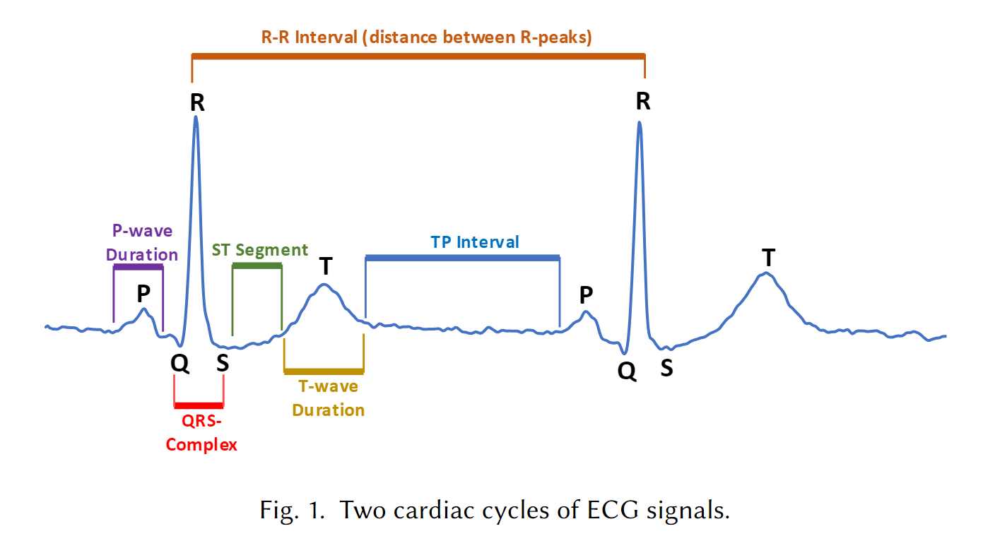
图 1心电图信号的两个心动周期
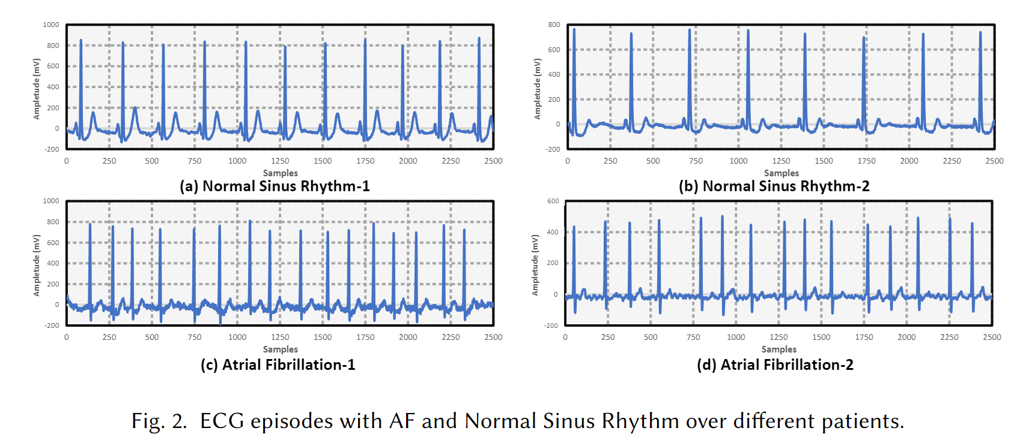
图 2不同患者的房颤与正常窦性心律的心电图片段
但这种方法存在明显的局限性：
- 诊断效率低：人工分析心电图需要专业知识和经验，且耗时较长
- 漏诊率高：房颤可能间歇性发作，传统的短时间心电图检查容易漏诊
- 成本较高：需要专业设备和人员，限制了大规模筛查的可行性
随着可穿戴设备和远程医疗技术的发展，基于人工智能算法的房颤检测算法可以进一步提高检测性能，并减少医生在标准设计和参数调整方面的工作量^{[2][3]}。这些技术能够实时监测心电信号，自动识别房颤事件，为早期诊断和干预提供了新的可能性。近年来，深度学习在心电信号分析领域展现出良好性能，但多数模型参数规模较大，难以直接部署在资源受限的嵌入式平台上。

1.2 研究目标
本项目的主要目标是设计并实现一种高效的房颤检测算法，具体包括：
- 设计一种适用于单通道ECG信号的轻量化深度学习模型，实现高精度房颤检测；
- 构建自动化模型训练与结构优化框架 ATML，减少人工调参成本；
- 在国产龙芯 2K500 平台上完成模型的高效部署，兼顾检测精度、推理延迟与存储占用。

1.3 研究意义
本研究的意义主要体现在以下几个方面：
- 医学价值：提供快速精准的房颤自动检测方案，支持长期动态监测与大规模人群筛查，助力早发现、早干预，降低漏诊率与中风、心力衰竭等严重并发症风险，减轻临床诊断负担。
- 社会价值：推动 AI 与医疗健康深度融合，突破传统诊断对专业资源的依赖，提升基层医疗与偏远地区服务能力，让高效房颤检测更易获取，优化医疗资源配置效率。
- 技术价值：在算法层面提升了轻量化模型的检测性能，在工程层面打通了从自动训练到国产嵌入式部署的完整流程，对推动国产端侧 AI 在医疗场景中的应用具有现实意义。

2. 相关工作

2.1 房颤检测技术现状
近年来，房颤检测技术取得了显著进展，主要包括传统机器学习方法和深度学习方法两大类。
传统机器学习方法通常依赖于手工特征提取和分类器设计。常用的特征包括心率变异性、P波特征、RR间期等。分类器主要有支持向量机、随机森林、梯度提升机等。这些方法在特定数据集上能够取得较好的性能，但对特征工程的依赖性较强，泛化能力有限。
深度学习方法通过端到端的学习方式自动提取特征，避免了繁琐的特征工程。目前应用较多的深度学习模型包括：
- 卷积神经网络（CNN）：擅长提取局部空间特征，在心电图分类中表现出色
- 循环神经网络（RNN）：适合处理序列数据，能够捕捉心电图的时间依赖性
- 长短时记忆网络（LSTM）：解决了RNN的梯度消失问题，能够学习长期依赖关系
- 轻量化专用模型：AFNet在保证检测精度的同时大幅降低参数量^{[4]}、ShuffleNetV2通过通道重排（Channel Shuffle）技术减少计算量^{[5]}。

2.2 嵌入式AI部署技术
将深度学习模型部署到嵌入式平台面临着诸多挑战，主要包括计算资源有限、内存空间受限、功耗要求严格等。为了解决这些问题，研究者提出了多种优化技术：
- 模型压缩：通过剪枝、量化、知识蒸馏等方法减小模型规模
- 硬件加速：利用 GPU、FPGA、ASIC 等专用硬件加速推理过程
- 算法优化：设计轻量级网络结构，如 MobileNet、SqueezeNet 等
- 编译优化：通过交叉编译、指令优化等方法提高代码执行效率

2.3 龙芯平台相关研究
龙芯2K500是一款基于自主LoongArch架构的嵌入式处理器，具有高性能、低功耗的特点^{[6]}。如图 3所示。近年来，龙芯平台在人工智能领域的应用研究逐渐增多：
- LibTorch移植：将PyTorch的C++前端LibTorch移植到LoongArch架构，为深度学习模型的部署提供支持
- 性能优化：针对龙芯处理器的特点进行代码优化，提高计算效率
- 生态建设：构建龙芯平台上的 AI 软件生态，支持多种深度学习框架
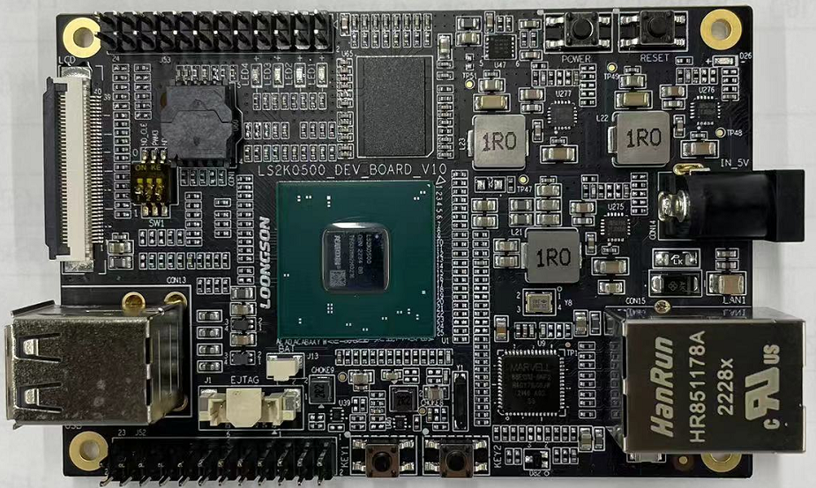
图 3龙芯2K500开发板

3. 系统设计

3.1 OptimizedAFNet 模型架构
OptimizedAFNet采用全卷积轻量化设计，由五个卷积层构成主干网络。
每个卷积层后均依次引入Batch Normalization与SiLU激活函数，以提升梯度传播稳定性和非线性表达能力。
在第三层和第五层卷积后嵌入SE注意力模块，通过显式建模通道间依赖关系，自适应强化对房颤关键特征的响应。
网络末端连接两层全连接层完成二分类任务，并在第一层全连接中使用Dropout防止过拟合。
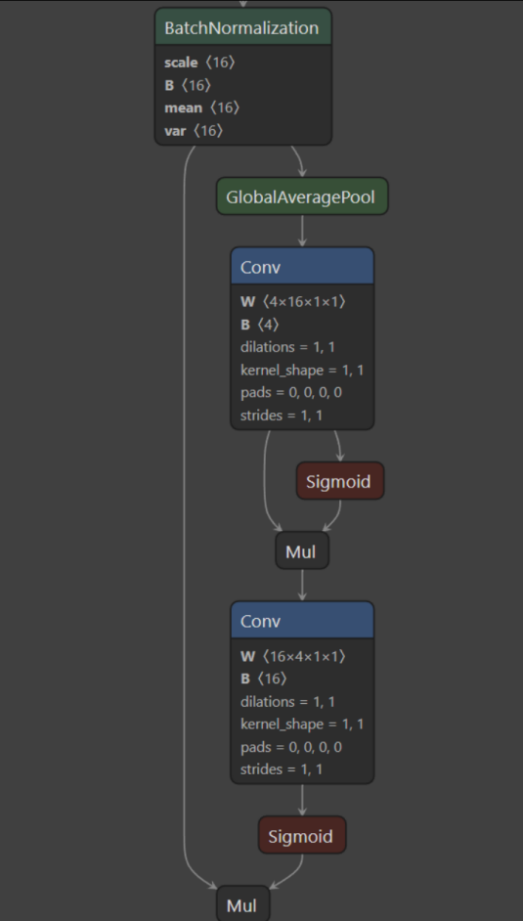
图 4部分block展示

3.2 ATML 自动训练框架
在嵌入式深度学习模型训练过程中，人工进行模型结构调优往往需反复试错，不仅依赖大量专业经验，还需消耗高额计算资源与时间成本，同时传统搜索方式易陷入低效迭代，难以平衡模型性能与嵌入式平台资源约束。
为解决嵌入式模型训练中“结构调优成本高、搜索效率低”的问题，本项目设计并使用了ATML（AutoTuneML）自动训练框架。该框架围绕模型结构搜索、超参数优化与过拟合抑制三个核心问题展开。通过自动化机制替代人工干预，既减少结构试错的盲目性，又提升超参数筛选效率，同时有效规避过拟合风险，为嵌入式模型的高效训练提供系统性解决方案。

3.2.1 Loop Search两阶段模型搜索机制
ATML框架的核心为Loop Search自动搜索策略，分为两个阶段：
第一阶段（结构筛选阶段）
在该阶段，将多种候选模型结构统一定义在‘model.py’中，‘train_muti.py’脚本自动进行批量训练。框架会在给定范围内自动尝试不同学习率组合，并对各模型进行完整训练与评估。所有模型的性能指标（如F1、Accuracy）以及导出的ONNX文件大小会被记录至‘multi-result’目录中。
该阶段以性能指标作为主要迭代依据，同时记录模型文件大小以近似反映未来推理速度。

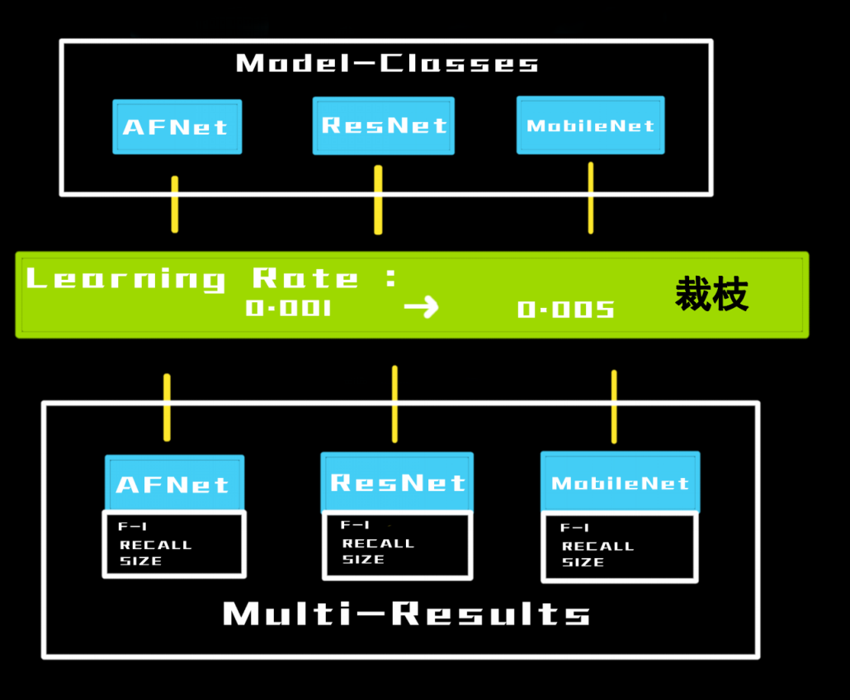
图 5多模型结构筛选：学习率迭代与性能 - 规模评估

第二阶段（复杂度调优阶段）
根据第一阶段的结果，从‘multi-result’中选择综合性能与模型规模较优的结构，作为基础模型导入‘ss_model.py’。随后，通过‘train_final.py’进入第二阶段搜索。框架在给定的性能目标与文件大小约束下，自动调整卷积层和全连接层的通道数，对模型复杂度进行精细化调节，直至模型性能和体积同时满足预期要求。
该阶段以“性能指标+文件大小”作为联合迭代目标。
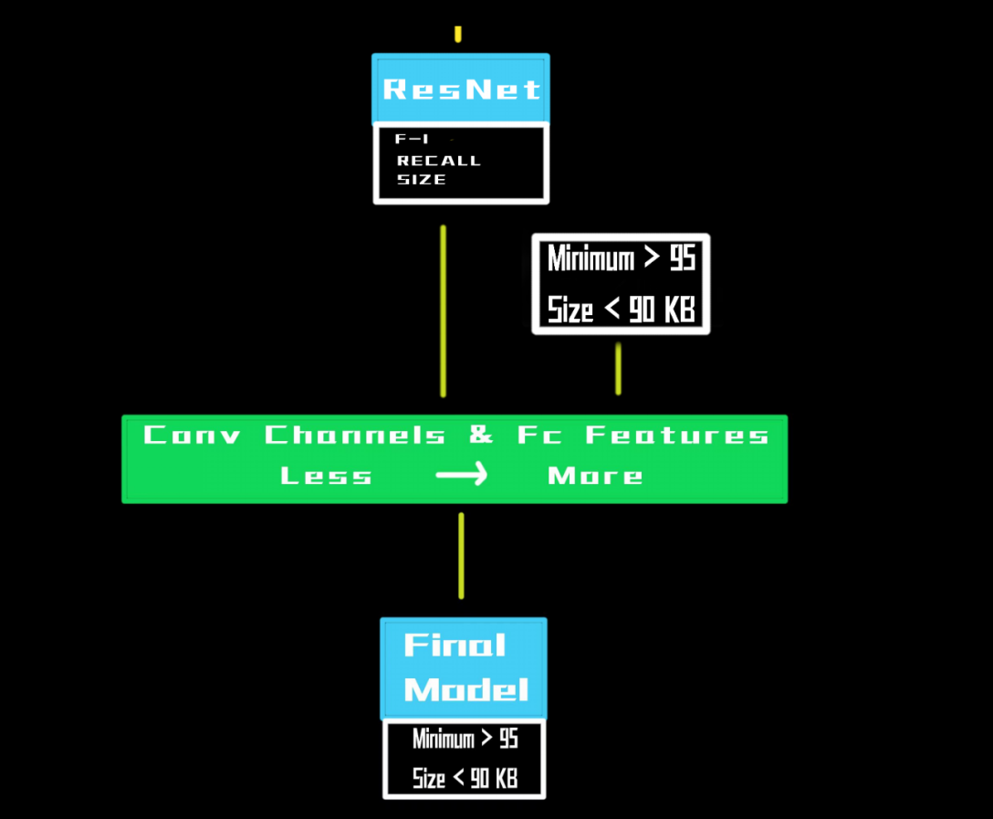
图 6模型复杂度调优：通道数调节与性能 - 规模约束

3.2.2 Early Stop 双路监控策略
传统Early Stop策略通常仅监控验证集损失（val_loss），在部分情况下仍可能出现隐性过拟合^{[7]}。ATML框架引入了一种双路监控Early Stop逻辑，同时跟踪训练集损失（train_loss）与验证集损失（val_loss）。当验证集损失进入震荡阶段，且train_loss与val_loss之间差值超过设定阈值时，框架自动判定模型开始过拟合并提前终止训练。该策略能够更准确地捕捉过拟合临界点，提高最终模型的泛化性能。
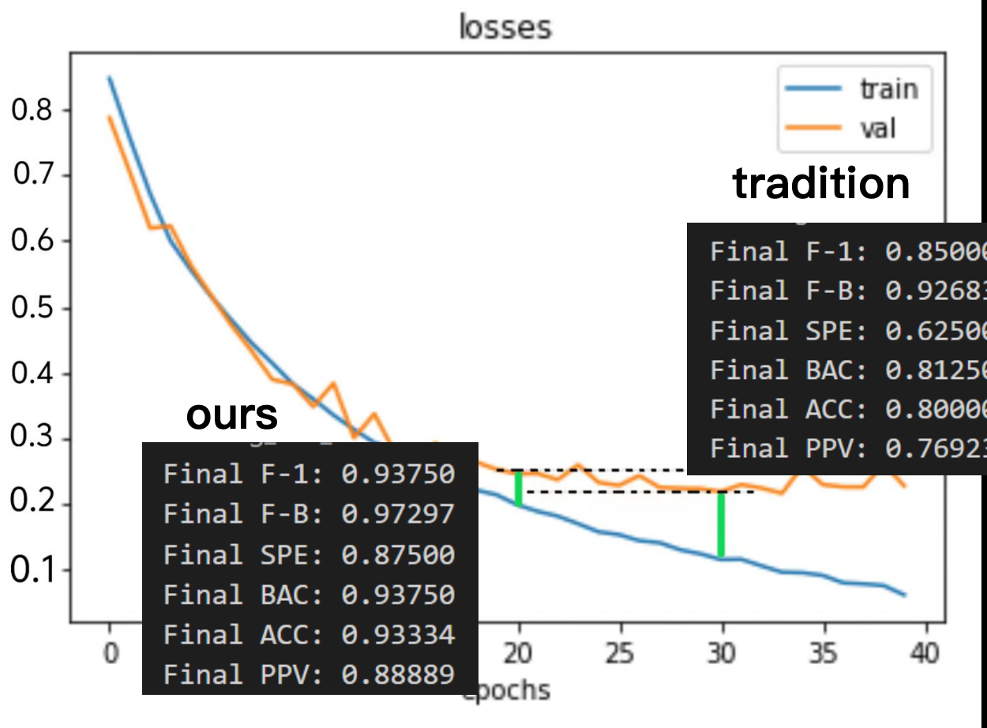
图 7双路监控 Early Stop：模型损失与性能对比

3.2.3 超参数裁枝机制
为节省计算资源与训练时间，ATML在搜索过程中引入了超参数裁枝策略。当某一组超参数组合表现显著劣于当前最优结果时，框架会自动裁剪该组合及其邻域搜索空间，避免在低价值参数区域进行重复训练，从而显著提升整体搜索效率。

3.3 龙芯2K500平台部署方案
项目在龙芯2K500平台上探索了LibTorch与TFLite两种部署路线。最终选用TFLite Micro路线。
- 使用ATML框架训练模型后导出为onnx模型
- 使用onnx2tf转换为pd模型
- 使用tfquant.py脚本转换为量化为int8的tflite模型
- 使用tflite-micro进行编译部署

4. 实验设置

4.1 数据集
本实验使用的数据集来自智能嵌入式系统设计竞赛提供的临床心电图数据：
- 数据规模：共62485个受试者的心电图记录样本
- 数据划分：80%用于训练，20%用于测试（患者级划分）
- 数据格式：在这里，对于房颤的分类，标签为房颤（Atrial Fibrillation，AF）。对于非心律失常（non-AF），段标记为除房颤外的其他标签。
- 标签信息：
Label | Rhythm
AFIB | Atrial Fibrillation
N | Normal Sinus
B | Bradycardia
AB | Atrial Bigeminy
SVTA | Supraventricular Tachycardia
VT | Ventricular Tachycardia
SBR | Sinus Bradycardia
T | T Wave Inversion
表 1数据集标签信息

4.2 评估指标
我们采用以下评估指标：
使用F1-Score、Accuracy、Precision、Recall评估算法性能；
使用推理延迟 (ms)评估部署性能。

4.3 软硬件环境
硬件：龙芯2K500先锋板(LoongArch LA264,600MHz,512MB RAM)。
软件：PyTorch 1.12.0(训练),TFLite Micro/LibTorch(推理)。

5. 实验结果与分析

5.1 模型性能对比
我们在同等条件下对比了ShuffleNetV2、原始AFNet和OptimizedAFNet的表现。实验数据如下：
ShuffleNetV2：收敛快，但参数量大，训练过程波动剧烈，最终Val F1为0.9641
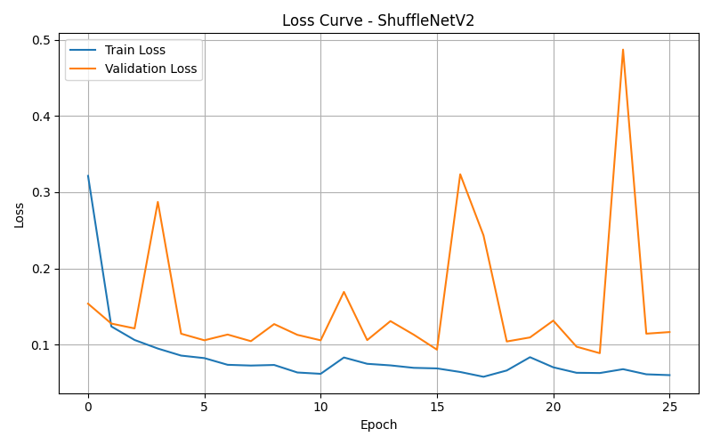
图 8 ShuffleNetV2模型训练过程中的损失曲线
训练损失：整体呈下降趋势，从约0.32逐步降至0.05左右，说明模型在训练集上的拟合效果持续提升。
验证损失：波动明显，但整体维持在0.1-0.3区间，大部分轮次的验证损失高于训练损失。
关键问题：验证损失的剧烈波动（尤其是后期的突增），结合训练损失的稳定下降，提示模型可能存在过拟合风险—— 模型在训练集上表现越来越好，但在未见过的验证集上泛化能力不稳定。
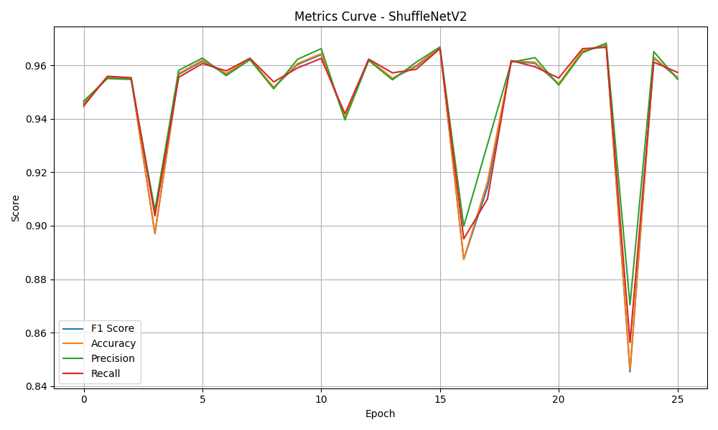
图 9 ShuffleNetV2 模型训练过程中核心评估指标
如图 9所示，F1-Score、Accuracy、Precision、Recall整体维持在0.94以上的较高水平，说明模型整体性能良好；
指标存在多次剧烈波动，且各指标变化趋势高度同步，结合之前的损失曲线，对应了验证损失突增的阶段，进一步反映模型泛化能力不稳定、存在过拟合风险。
最终性能尚可，但是参数量较大，拖慢了推理速度。
AFNet：参数量极小，但在特征提取能力上略显不足，最终Val F1为0.8519
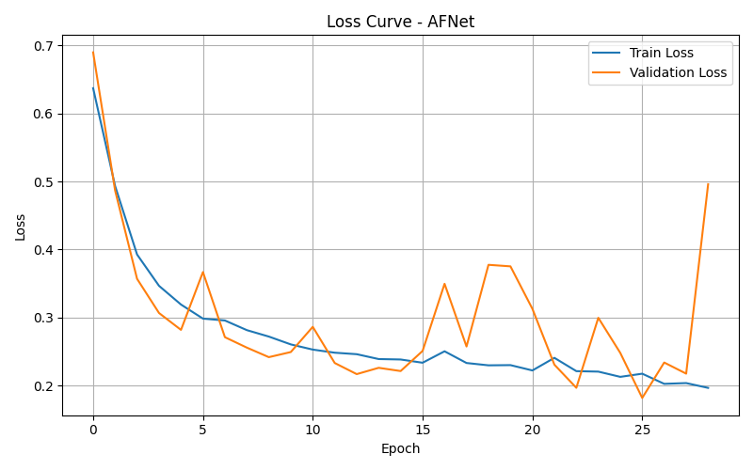
图 10 AFNet模型训练过程中的损失曲线
如图 10所示，训练损失整体呈下降趋势，从初始约0.65逐步降至0.2左右，说明模型在训练数据上的拟合效果持续提升；
验证损失波动明显，且多数阶段的验证损失高于训练损失；
后期验证损失的剧烈上升，结合训练损失的稳定下降，反映模型存在过拟合风险——对训练数据的适配性增强，但对未见过的验证数据的泛化能力不稳定。
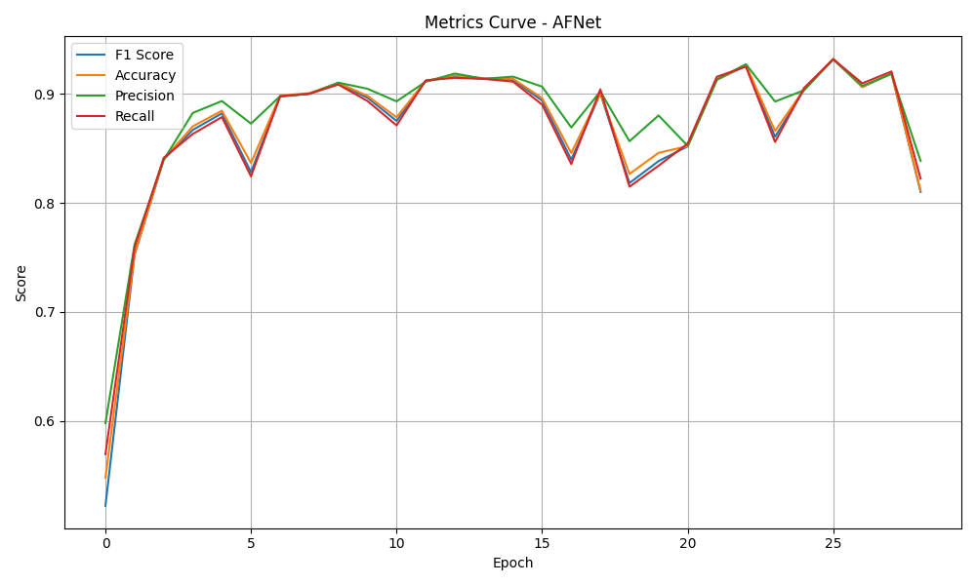
图 11 AFNet 模型训练过程中核心评估指标
如图 11所示，F1-Score、Accuracy、Precision、Recall从初始约0.5-0.6快速上升，后续稳定在0.85以上的较高水平，说明模型整体分类性能良好；
指标存在多次同步波动，与之前AFNet的验证损失突增阶段对应，进一步反映模型泛化能力不稳定，过拟合风险显著；
后期指标再次下跌，也印证了模型对新数据的适配性不足。
训练波动较小，虽然最终性能稍差，但是参数量小，可优化空间大
OptimizedAFNet：结合了前两者的优点，通过引入SE模块和优化激活函数，训练曲线稳定，且性能达到最优。
如图 12所示，训练损失从初始阶段快速下降并持续平稳走低，最终稳定在极低水平，说明模型对训练数据的学习效率高、拟合效果极佳；
验证损失不仅随训练损失同步下降，后续波动幅度也显著收窄，始终维持在较低区间，且与训练损失的差距明显缩小——模型的泛化能力得到了很好的优化，既在训练集上充分学到了有效特征，又能稳定适配未见过的验证数据，是训练效果优质的典型表现。
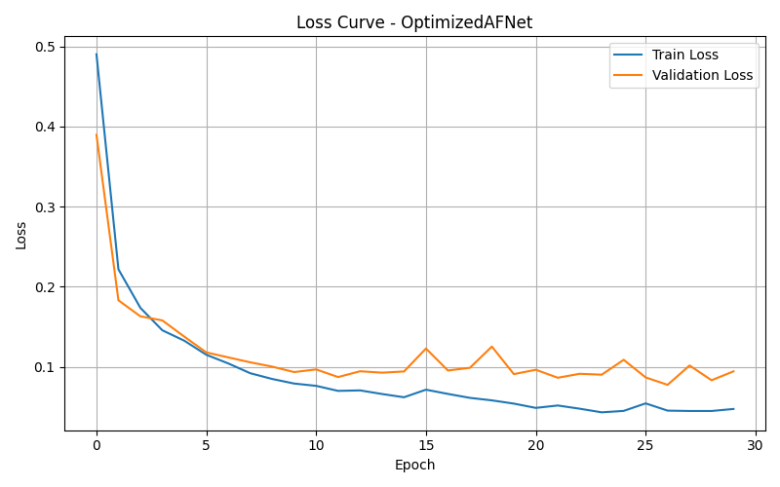
图 12 OptimizedAFNet模型训练过程中的损失曲线
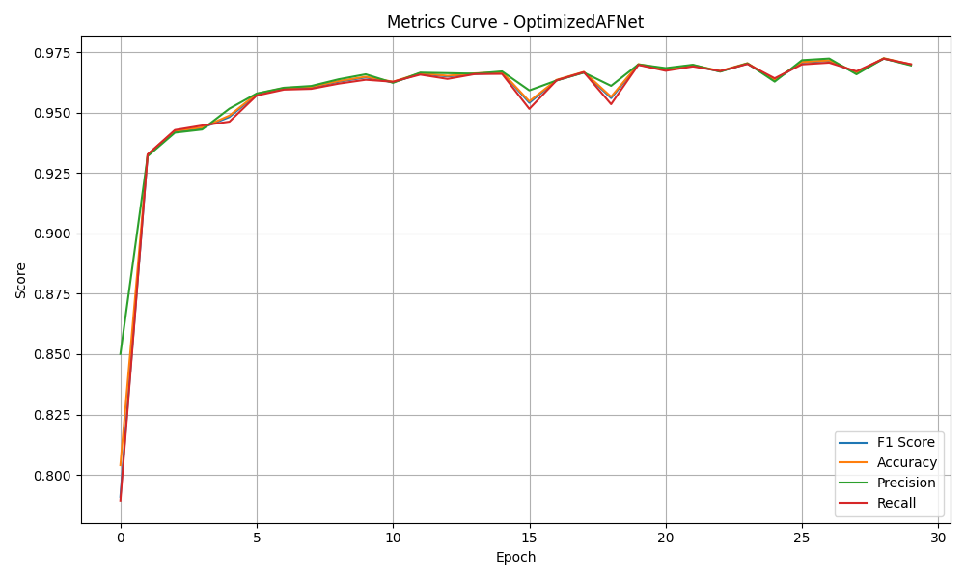
图 13 OptimizedAFNet模型训练过程中核心评估指标
四个关键指标（F1-Score、Accuracy、Precision、Recall）从初始阶段快速攀升，很快稳定在0.95以上的高水准区间，后续几乎全程维持在接近0.97的顶尖水平，说明模型的分类性能极强且稳定性极佳；
各指标曲线高度贴合、波动极小，既没有出现大幅下跌，也始终保持在同一高水准区间，印证了模型不仅拟合效果出色，泛化能力也经过了充分优化，对各类数据的适配性都很稳定。

模型的性能指标对比如表 2模型的性能指标对比所示。

模型名称 | Val F1 Score | Val Accuracy | Val Precision | Val Recall
ShuffleNetV2 | 0.9641 | 0.9644 | 0.9663 | 0.9626
AFNet | 0.8519 | 0.8521 | 0.8524 | 0.8546
OptimizedAFNet | 0.9666 | 0.9668 | 0.9671 | 0.9661
表 2模型的性能指标对比

5.2 龙芯平台部署性能
基于TFLite路线在龙芯2K500上进行的实测结果显示了极佳的轻量化特性：
存储占用：经过INT8量化后，模型文件大小仅为9KB。包含推理引擎和预处理逻辑的完整可执行文件大小约为140KB。
推理速度：单次推理耗时仅5ms，远低于实时性要求的50ms上限。
相比之下，LibTorch路线虽然精度保持完整，但模型体积约15MB，推理延迟约120ms。考虑到嵌入式设备的资源限制，TFLite方案在保持高精度的同时（量化后精度损失<1%），实现了资源占用的最小化。

6. 结论与展望

6.1 主要结论
本项目在国产龙芯2K500平台上成功实现了基于深度学习的房颤检测系统。研究提出的OptimizedAFNet在ATML自动训练框架的支持下，实现了性能与轻量化的协同优化。ATML的Loop Search两阶段搜索、双路Early Stop以及超参数裁枝机制显著减少了人工调参与结构试错成本，加速了模型进化过程。实验结果表明，该方案在保持高检测精度的同时，实现了毫秒级推理延迟和极小的存储占用，具备良好的工程实用价值。

6.2 主要贡献
- 技术创新：提出了一种适合嵌入式平台的轻量化房颤检测模型，平衡了检测精度和计算效率
- 平台适配：实现了深度学习模型在国产龙芯平台上的优化部署，为相关研究提供了参考
- 应用价值：为房颤的自动检测提供了一种有效的解决方案，具有重要的临床应用价值

6.3 局限性
本研究也存在一些局限性：
- 数据集限制：实验使用的数据集规模有限，可能影响模型的泛化能力
- 硬件平台：龙芯2K500平台的计算能力有限，限制了更复杂模型的部署
- 实时性要求：虽然推理延迟已经很低，但在某些实时应用场景下可能还需要进一步优化

6.4 未来工作
未来的研究方向主要包括：
- 模型优化：进一步优化模型结构，在保持性能的同时减小模型规模
- 多模态融合：结合其他生理信号（如 PPG、加速度等）提高检测性能
- 个性化适应：研究个性化模型适应方法，提高在不同人群中的检测性能
- 临床验证：在临床环境中进行大规模验证，评估算法的实际应用效果
- 平台扩展：将算法扩展到更多的嵌入式平台，推动技术的广泛应用

7. 参考文献
- M. Jiao, C. Liu, Y. Liu, Y. Wang, Q. Gao, A. Ma, “Estimates of the global, regional, and national burden of atrial fibrillation in older adults from 1990 to 2019: insights from the Global Burden of Disease study 2019”, Front. Public Health, vol. 11, 2023.
- Z. Jia, Y. Shi, S. Saba, J. Hu, "On-device prior knowledge incorporated learning for personalized atrial fibrillation detection." ACM Transactions on Embedded Computing Systems (TECS) vol. 20, no. 5s, pp. 1-25, 2021.
- T. Zhou, H. Li, Z. Shen and Z. Jia, “End-Edge Coordinated Multiview Deep Learning for Time-Efficient Atrial Fibrillation Detection.” Proceedings of the IEEE 24th International Conference on High Performance Computing & Communications; 8th Int Conf on Data Science & Systems; 20th Int Conf on Smart City; 8th Int Conf on Dependability in Sensor, Cloud & Big Data Systems & Application.
- R. Liu, L. Mi and Z. Chen, "AFNet: Adaptive Fusion Network for Remote Sensing Image Semantic Segmentation," in IEEE Transactions on Geoscience and Remote Sensing, vol. 59, no. 9, pp. 7871-7886, Sept. 2021, doi: 10.1109/TGRS.2020.3034123.
- Ma, N., Zhang, X., Zheng, HT., Sun, J. (2018). ShuffleNet V2: Practical Guidelines for Efficient CNN Architecture Design. In: Ferrari, V., Hebert, M., Sminchisescu, C., Weiss, Y. (eds) Computer Vision – ECCV 2018. ECCV 2018. Lecture Notes in Computer Science(), vol 11218. Springer, Cham. https://doi.org/10.1007/978-3-030-01264-9_8
- 龙芯中科技术股份有限公司. (2023). 龙芯 2K0500 处理器数据手册.
- N. Rajabi, A. H. Ribeiro, M. Vasco and D. Kragic, "Deep Learning Amplified Early Stopping Bias: Overestimating Performance on Small Datasets," ICASSP 2025 - 2025 IEEE International Conference on Acoustics, Speech and Signal Processing (ICASSP), Hyderabad, India, 2025, pp. 1-5, doi: 10.1109/ICASSP49660.2025.10890439. keywords: {Deep learning;Error analysis;Signal processing;Data models;Physiology;Acoustics;Speech processing;Cross-validation;deep learning;early stopping;error-estimation bias;small datasets},

